一、用户信息

1. 到达、离开的时间pad上传后，在2.45查看仅有安检日期，无具体时间间隔。

考虑是否增加安检时长字段？s

1. 安检平板系统，页面增加一个字段，选框为必填内容，选项分为：安检单，抄表单。
2. 电脑端查看安检单，，“检查情况”需要将“正常”改为“已检”。（检查情况内容为：已检，拒检，无人）
3. Pad上有“常驻人口数”，但在2.45无该项。
4. Pad上的“网格编码”，在2.45无该项。
5. 2.45上有“房屋结构”字段，Pad无，是否需要取消？
6. 2.45上无“总购气量”。需要显示总够气量
7. Pad燃气表信息-燃气表内容中，2.45显示“锈蚀”，Pad显示“腐蚀”。
8. Pad上管道——立管，“□其他”勾选后，后面的选框中填写的内容，在2.45缺少对象的显示框。
9. 报警器使用时间，Pad上录入月份≧12，则提示“报警器使用月必须小于12，”不能上传。（使用时间以月份为单位应可以大于12）

二、用气信息

1、灶具：2.45和Pad不一致，“现状”、“安全建议”。

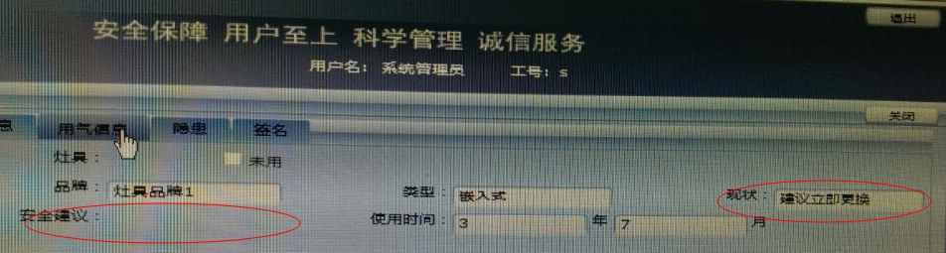

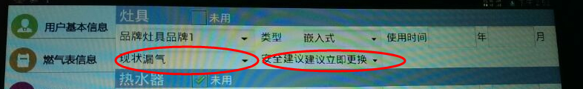

2、2.45上热水器使用时间是从Pad灶具使用时间带出；

3、2.45上壁挂炉使用时间显示有误，

pad录入4年5月，2.45显示 4年4月；

pad录入3年6月，2.45显示3年3月；

录入n年m月——2.45显示为n年n月。

4、Pad热水器勾选“未用”，而2.45使用时间，随灶具使用时间一样。

此图显示2、3、4所列问题（怀疑后台取值不对）

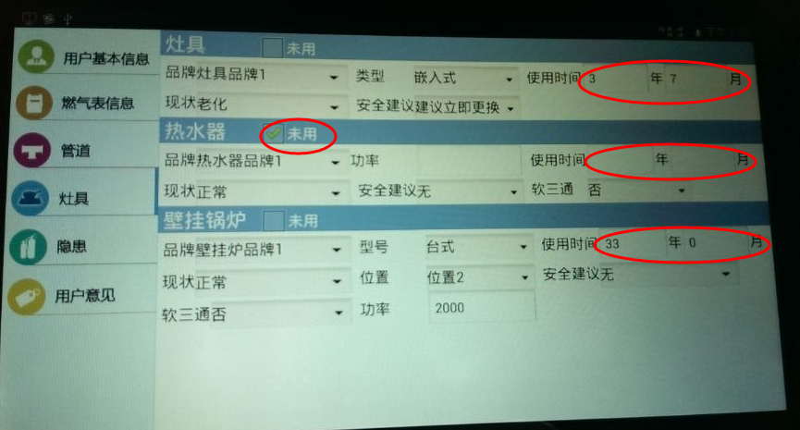

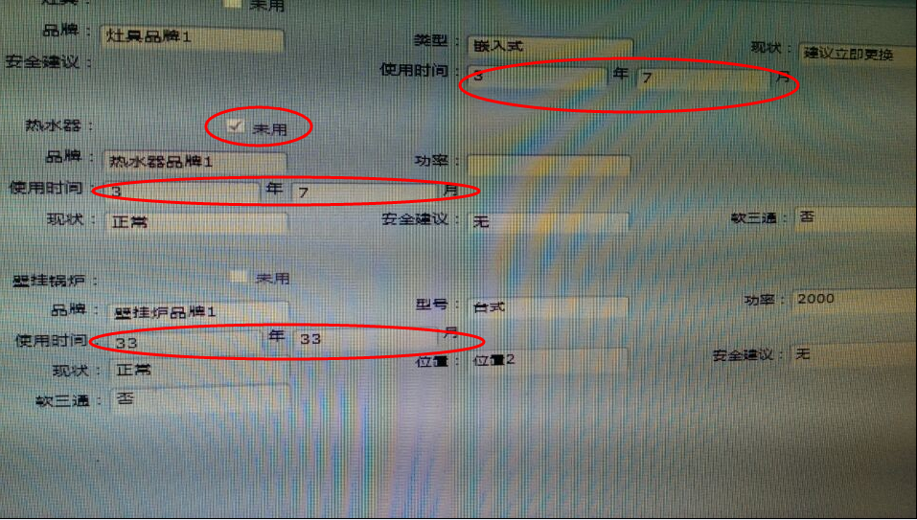

三、隐患

1、Pad隐患上有备注栏，2.45没有

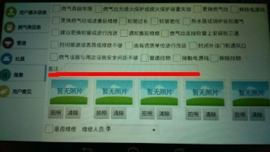

四、签名

1、Pad上的用户评价，在2.45没有。

五、其他

1、在Pad上-管道-阀门上勾选“阀门故障”后，不选择维修人员，也能上传安检单。 需要选择维修人员，才能上传

1. 在6月5日测试时，小区“嘉华小区n”12户安检单全部上传，但Pad安检计划中显示：

全部11，已安检9，拒访2，无人0，维修0：

2.45上查看安检小区，12户信息都有。

6月9日测试时，小区“长建三公司”，已上传 7户安检信息可以在Pad正常显示；但是到了10号早上，再登陆系统，查看，安检情况显示各项均为0，但已安检的信息是能显示的。

6月11日，新建小区“朝华美域”，已上传8户安检信息，12号早上登录，查看下面提示条各项变为0。

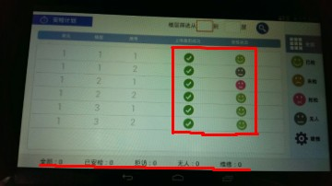

六.报表

七．处理就数据流程已经相应的sql

八．处理中未完成的问题：

2014-06-04

9.采集不到的卡号如何处理。 ---商量

11.热水器，灶具，壁挂锅炉等设备 品牌名称过多，改为手动输入。

2014-06-09

12.同一用户，第二次安检单的安检日期必须严格大于第一次安检单的安检日期

13.同一用户，第二次安检的基表读数（除非标注换表），严格大于第一次安检的基表读数

